
TALLER DE PROYECTOS

Prueba de Concepto e Informe Técnico: Integración de Agente de IA con Observabilidad (n8n + Arize Phoenix)

Proyecto “AgroSmart Insights – Optimización de Mercados y Precios Agrícolas”

ALUMNA
Camayoc Bernable Fiorella Nieves

DOCENTE
Ing. Norma Birginia León Lescano

2026-II

Fecha 20/08/29
Historial de revisiones

Versión | Fecha | Autor | Descripción | Estado
1.0 | 20/08/2026 | Camayoc Bernable, Fiorella Nieves | Conexión del flujo local n8n con el Phoenix para el monitoreo del Agent AI . | Sin revisar

Detalle de autores

Rol | Nombre | Autor
Backend & IA Engineers | Camayoc Bernable, Fiorella Nieves | Camayoc Bernable, Fiorella Nieves

Índice
1. Introducción 4
2. Objetivos 4
2.1 Objetivo general 4
2.2 Objetivos específicos 4
3. Arquitectura de la Solución 5
3.1 Componentes principales 5
4. Implementación 6
4.1 Orquestación de servicios (Docker Compose) 6
4.2 Flujo del agente en n8n 6
5. Prueba de Concepto (PoC) 7
5.1 Objetivo de la prueba 7
5.2 Metodología 7
5.3 Resultados 8
6. Retos y Lecciones Aprendidas 10
7. Conclusiones y Próximos Pasos 11
7.1 Próximos pasos sugeridos 11

1. Introducción
AgroSmart es un sistema de asistencia inteligente orientado al sector agrícola que combina almacenamiento vectorial, automatización de flujos y un agente conversacional basado en modelos de lenguaje (LLM). Este documento resume la arquitectura técnica implementada, el proceso de configuración de observabilidad del agente de IA y los resultados de la prueba de concepto (PoC) realizada para validar el correcto funcionamiento del trazado (tracing) de las interacciones del agente.
El propósito de este informe es dejar registro, para el equipo, de las decisiones técnicas tomadas, los problemas encontrados durante la puesta en marcha del entorno y las soluciones aplicadas, de modo que sirvan como referencia para futuras integraciones o para la incorporación de nuevos miembros al proyecto.

2. Objetivos

2.1 Objetivo general
Implementar y validar, dentro de un entorno Dockerizado, un flujo de agente de IA capaz de procesar consultas y cuyo comportamiento pueda ser monitoreado de extremo a extremo mediante una plataforma de observabilidad especializada en LLMs.

2.2 Objetivos específicos
Desplegar los servicios base del proyecto (base de datos vectorial, motor de automatización y plataforma de observabilidad) usando Docker Compose.
Configurar el AI Agent en n8n para procesar preguntas de usuarios.
Conectar n8n con Arize Phoenix mediante el protocolo OpenTelemetry (OTLP) para capturar trazas de cada ejecución.
Diagnosticar y resolver los problemas de conectividad que impedían visualizar las trazas de ejecuciones reales del agente.
Documentar el proceso como prueba de concepto reproducible para el equipo.

3. Arquitectura de la Solución
La solución se compone de cuatro servicios que se comunican entre sí dentro de una misma red de Docker: una base de datos PostgreSQL con la extensión pgvector para búsqueda semántica, el motor de automatización n8n que aloja al AI Agent, y Arize Phoenix como plataforma de observabilidad que recibe las trazas de ejecución vía OTLP.

3.1 Componentes principales
Componente | Rol en la solución
Docker / Docker Compose | Orquestación y aislamiento de todos los servicios del sistema
PostgreSQL + pgvector | Base de datos relacional con soporte de embeddings vectoriales para búsqueda semántica (RAG)
n8n | Motor de automatización de flujos; aloja el AI Agent que procesa las consultas de los usuarios
Arize Phoenix | Plataforma de observabilidad para LLMs; captura trazas OpenTelemetry (OTLP) de cada ejecución del agente
OpenTelemetry (OTLP) | Protocolo estándar usado para exportar las trazas de n8n hacia Phoenix

4. Implementación

4.1 Orquestación de servicios (Docker Compose)
Los servicios se definieron en un único archivo docker-compose.yml. El fragmento relevante para la integración de observabilidad es el siguiente:
n8n:
image: docker.n8n.io/n8nio/n8n:latest
environment:
- N8N_OTEL_ENABLED=true
- N8N_AGENTS_TRACING_ENABLED=true
- N8N_OTEL_EXPORTER_OTLP_ENDPOINT=http://phoenix:6006
depends_on:
- postgres
- phoenix

phoenix:
image: arizephoenix/phoenix:latest
ports:
- "6006:6006" # UI + receptor OTLP HTTP
- "4317:4317" # receptor OTLP gRPC

4.2 Flujo del agente en n8n
El AI Agent de n8n recibe la consulta del usuario, la procesa (incluyendo, cuando aplica, recuperación de contexto desde la base vectorial) y genera una respuesta. Cada ejecución emite spans de OpenTelemetry que son exportados automáticamente hacia Phoenix.
Figura 1. Flujo ejecutado correctamente por el agente ia.
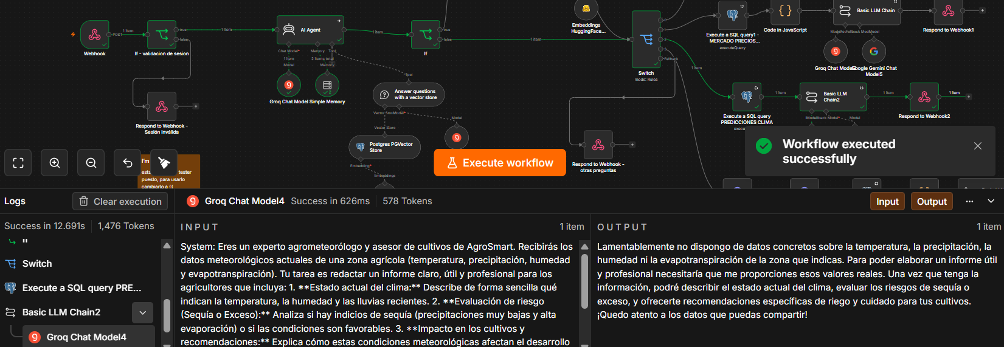
Nota Captura de pantalla de elaboración propia

5. Prueba de Concepto (PoC)

5.1 Objetivo de la prueba
Verificar que las trazas generadas por ejecuciones reales del AI Agent (no solo las de prueba de conectividad) llegan correctamente a Arize Phoenix y son visibles en su interfaz de análisis.

5.2 Metodología
Configurar las variables de entorno de OpenTelemetry en el servicio n8n dentro de docker-compose.yml.
Levantar el stack completo con `docker compose up -d`.
Verificar la conectividad entre n8n y Phoenix desde la sección de configuración de OpenTelemetry en n8n ("Verify configuration").
Ejecutar el workflow enviando una pregunta real a través del disparador (trigger) correspondiente del agente.
Revisar el dashboard de Phoenix para confirmar la aparición de la traza asociada a la ejecución.

5.3 Resultados
Tras corregir el endpoint de exportación OTLP y validar el modo de ejecución trazado, la conexión de prueba ("Verify configuration") se completó exitosamente y las trazas de ejecuciones reales del agente comenzaron a visualizarse en Phoenix.
Figura 2. Conexión de OpenTelemetry con n8n para utilizar la plataforma de Phoenix.
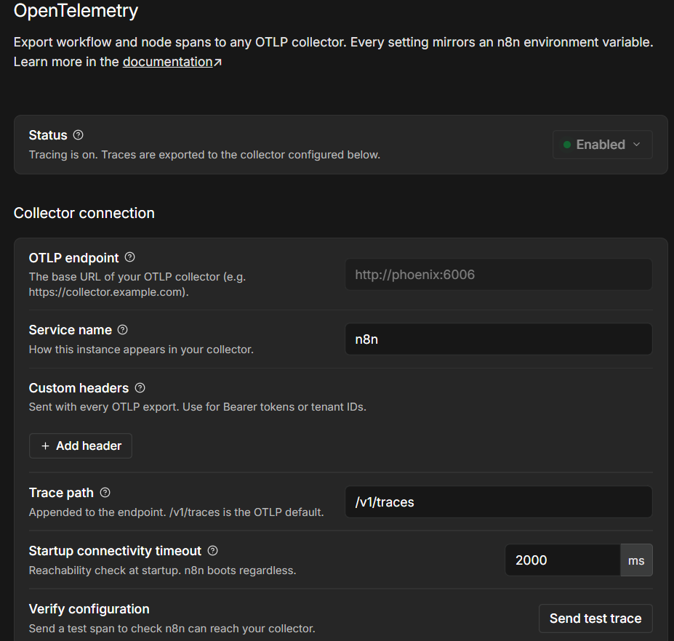
Nota Captura de pantalla de elaboración propia.
Figura 3. Dashboard de los traces de las consultas de los usuarios recibidos por Phoenix.
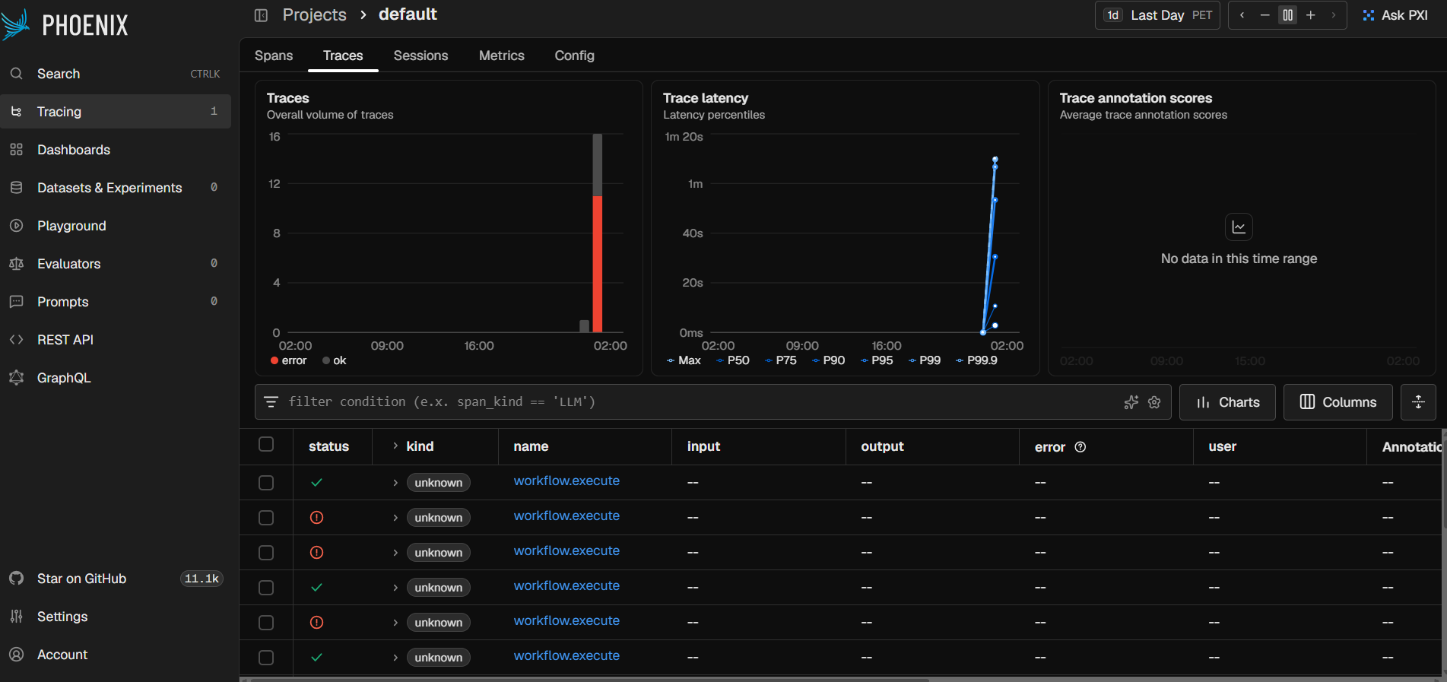
Nota Captura de pantalla de elaboración propia.
Figura 4. Especificaciones de las consultas, los traces.
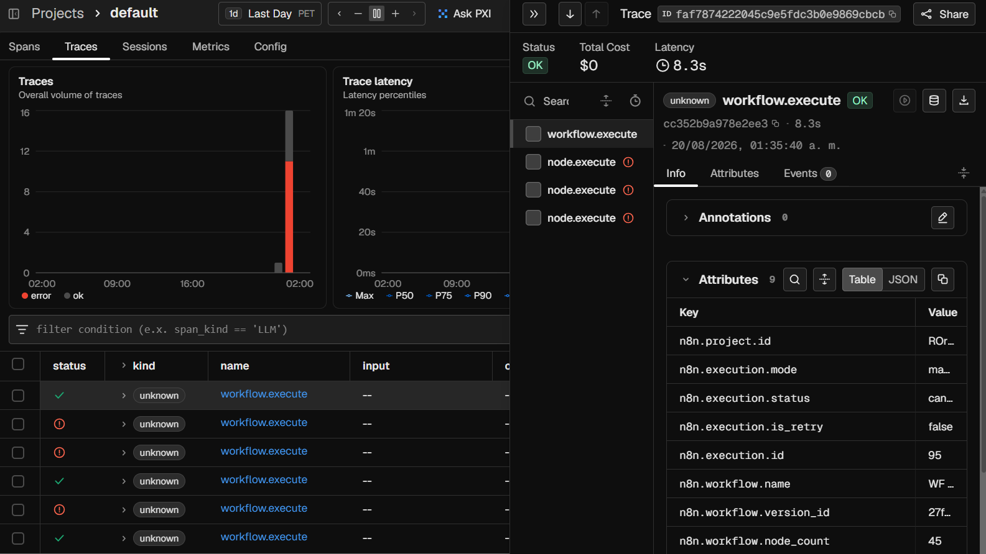
Nota Captura de pantalla de elaboración propia.

6. Retos y Lecciones Aprendidas
Durante la implementación se presentaron dos incidencias relevantes que retrasaron la visibilidad de las trazas del agente. Ambas quedan documentadas a continuación para evitar que se repitan en futuras configuraciones:
Síntoma | Causa raíz | Solución aplicada
Las trazas solo llegaban al hacer clic en “Send Test Trace”, no durante ejecuciones reales del agente. | El endpoint OTLP apuntaba a un puerto/host revisado incorrectamente y las ejecuciones se disparaban de forma manual desde el editor. | Se validó el endpoint OTLP de Phoenix (http://phoenix:6006) y se ajustó N8N_OTEL_TRACES_PRODUCTION_ONLY según el tipo de ejecución que se desea trazar.
Error “connect ECONNREFUSED” al verificar la configuración de OpenTelemetry. | Se apuntó al puerto 4318, pero la imagen de Phoenix expone su receptor OTLP HTTP en el mismo puerto que la interfaz web (6006), no en 4318. | Se corrigió N8N_OTEL_EXPORTER_OTLP_ENDPOINT a http://phoenix:6006, que es el puerto donde Phoenix realmente escucha peticiones OTLP HTTP (/v1/traces).

Lección clave: el puerto 6006 de Arize Phoenix no es exclusivo de la interfaz web; también funciona como receptor OTLP HTTP (ruta /v1/traces). El puerto 4318, aunque es el estándar por defecto en muchos colectores OpenTelemetry, no está habilitado en la imagen oficial de Phoenix a menos que se configure explícitamente.

7. Conclusiones y Próximos Pasos
La prueba de concepto confirmó que es posible obtener observabilidad completa de un agente de IA construido en n8n utilizando Arize Phoenix como backend de trazas, sin necesidad de herramientas adicionales, siempre que la configuración de red y las variables de entorno de OpenTelemetry sean las correctas.

7.1 Próximos pasos sugeridos
Definir un umbral de muestreo (N8N_OTEL_TRACES_SAMPLE_RATE) adecuado antes de pasar a producción, para controlar el volumen de datos.
Evaluar el uso de PHOENIX_WORKING_DIR con un volumen persistente para no perder el histórico de trazas entre reinicios.
Establecer alertas o revisiones periódicas del dashboard de Phoenix para detectar regresiones en la calidad de las respuestas del agente.
Documentar en este mismo informe los resultados de pruebas con datos reales de usuarios una vez el agente esté en ambiente de staging.

8. Referencias

Anthropic. (2026). Claude (Sonnet 5) [Modelo de lenguaje de gran tamaño]. https://claude.ai
Arize AI. (s.f.). Docker – Phoenix self-hosting deployment options. Arize Phoenix Docs. https://arize.com/docs/phoenix/self-hosting/deployment-options/docker
n8n. (s.f.). OpenTelemetry environment variables. n8n Docs. https://docs.n8n.io/deploy/host-n8n/configure-n8n/basic-configuration/use-environment-variables/opentelemetry

